ФЕДЕРАЛЬНОЕ АГЕНТСТВО ПО КУЛЬТУРЕ И КИНЕМАТОГРАФИИ
НАУЧНО-МЕТОДИЧЕСКИЙ ЦЕНТР ПО ХУДОЖЕСТВЕННОМУ ОБРАЗОВАНИЮ

ФОРТЕПИАНО
КОМПЛЕКСНАЯ ПРОГРАММА
Промежуточная и итоговая аттестация, Подбор по слуху,
Транспонирование, ЧТЕНИЕ НОТ С ЛИСТА, Импровизация, Сочинение

ПРИМЕРНАЯ ПРОГРАММА
ДЛЯ ДЕТСКИХ МУЗЫКАЛЬНЫХ ШКОЛ
И МУЗЫКАЛЬНЫХ ОТДЕЛЕНИЙ
ДЕТСКИХ ШКОЛ ИСКУССТВ

Москва 2008
ОДОБРЕНА
Научно-методическим центром
по художественному образованию

Директор: И.Е.Домогацкая

Составители: М.В.Булучевская  З.Г.Дорошенко  Т.Н.Комарова  Т.Г.Печенева  Н.М.Романова  Е.А.Чернигова | преподаватели Детской  музыкальной школы имени В.В.Андреева г. Санкт-Петербурга
Рецензенты: В.А.Салахидинова | преподаватель Государственного музыкального колледжа имени Гнестных

Редактор: С.Ф.Максимова

Программа создана авторским коллективом Детской музыкальной школы имени В.В.Андреева г. Санкт-Петербурга.
Программа является победителем Всероссийского конкурса на лучшие образовательные программы для детских школ искусств 2006 года.

«Я уже говорил о том, что учитель игры на любом инструменте…должен быть прежде всего учителем музыки, то есть ее разъяснителем и толкователем. Особенно это необходимо на низших ступенях развития учащегося: тут уж совершенно неизбежен комплексный метод преподавания, то есть учитель должен довести до ученика не только так называемое «содержание» произведения, не только заразить его поэтическим образом, но и дать ему подробнейший анализ формы, структуры в целом и в деталях, гармонии, мелодии, полифонии, фортепианной фактуры, короче, он должен быть одновременно и историком музыки, и теоретиком, учителем сольфеджио, гармонии, контрапункта (все это, конечно, в сжатом виде) и игры на фортепиано».
Г. Г. Нейгауз

«Необходимо ввести в программы всех отделений
музыкальных школ элемент творчества. Не должно
делать всех музыкантов композиторами, но необходимо,
чтобы каждый мог произвести на языке своего искусства
хотя бы простейшее выражение своих мыслей...»
Б. Л. Яворский

Годовые и ПРОМЕЖУТОЧНЫЕ АТТЕСТАЦИОННЫЕ требования
по предмету «Музицирование»

класс ФОРТЕПИАНО

Музыкальное воспитание детей должно быть комплексным и основываться на интенсивном развитии музыкального слуха и мышления, выявлении и развитии творческих задатков учащихся.
Обучение следует начинать с подбора по слуху знакомых мелодий, песенок после их пропевания или прослушивания и затем, постепенно, переходить к изучению нотной грамоты.
По усмотрению преподавателя может дополнительно использоваться академический час (или полчаса) индивидуально за счет предмета по выбору (импровизация, ансамблевое музицирование, чтение с листа и т.д.).
Годовые требования включают в себя рекомендации, как по исполнительской программе, так и по программе творческого музицирования, т.е. по развитию творческого и гармонического мышления учащихся.

I класс

В течение года ученик должен пройти не менее 20–25 различных по форме и характеру музыкальных произведений, включая этюды и ансамбли. Гаммы (по разработанным требованиям).
В том числе:
- Подбор по слуху – 4–5 несложных мелодий.
- Транспонирование в 2–3 знакомые тональности. Перед транспонированием необходимо настроиться в новой тональности.
- Каданс: I–V; I–IV; I–V–I; I–IV–I.
Виды творческих работ: сочинение, досочинение, варьированное изложение мелодии, импровизация на основе каданса (фактурная, ритмическая, жанровая). Размер 3/4, 4/4. В аккомпанементе I–V или I–IV.
- Исполнительская терминология: знание необходимых терминов, умение находить и определять их в нотном тексте.

Программа «Творческое музицирование»
(зачет в марте)
Показ по одному произведению или примеру из перечисленных разделов обучения (пункты 1–4); знание терминов.

Исполнительская программа
(академический концерт в апреле)
- Этюд.
- Пьеса с элементами полифонической фактуры (полифония).
- Пьеса (ансамбль) или крупная форма.

II класс

В течение года ученик должен пройти 18–20 различных по форме и характеру музыкальных произведений, из них не менее 5 этюдов, 2-х ансамблей, 2-х полифонических произведений, 2-х произведений крупной формы. Гаммы (по разработанным требованиям).
В том числе:
- Подбор по слуху – 3–4 мелодии.
- Транспонирование в 2–3 знакомые тональности. Перед транспонированием необходимо настроиться в новой тональности.
- Каданс: I–V–I; I–IV–I; I–IV–V–I в знакомых тональностях, в различном фактурном, ритмическом и мелодическом изложении, с различной жанровой характеристикой.
Виды творческих работ: импровизация на основе каданса, сочинение, досочинение, варьированное изложение мелодии. В аккомпанементе – I–IV–V–I.
- Чтение с листа двумя руками одноголосной мелодии, изложенной на двух строчках (напр. «Жили у бабуси»). Анализ текста с помощью преподавателя.
- Исполнительская терминология за I и II классы. Умение находить и определять термины в нотном тексте.

Программа «Творческое музицирование»
(зачет в декабре)
Показ по одному произведению или примеру из перечисленных разделов обучения (пункты 1–4); знание терминов.

Исполнительская программа
(академический концерт в мае)

- Этюд.
- Полифония.
- Крупная форма.
- Пьеса или ансамбль.

III класс

В течение года ученик должен пройти 18–20 различных по форме и характеру музыкальных произведений. Из них – не менее 5 этюдов, 2-х ансамблей, 2-х полифонических произведений, 2-х произведений крупной формы. Гаммы (по разработанным требованиям).
В том числе:
- Подбор по слуху – 3–4 мелодии.
- Транспонирование в 2–3 знакомые тональности. Перед транспонированием необходимо настроиться в новой тональности.
- Игра каденционных оборотов в знакомых тональностях: I–IV–K₆₄–V–I; I–IV₆₄–I–V₆–I. Желательно, чтобы верхний голос звучал как мелодическая линия.
Творческая работа: любой вид импровизации на основе каданса с использованием различной фактуры, музыкальных жанров (танец, мелодический напев и т.д.). Форма – предложение, период. Сочинение – по желанию учащихся.
- Чтение с листа пьес из репертуара I класса.
- Исполнительская терминология за I–III классы. Свободная ориентация в нотном тексте.

Программа «Творческое музицирование»
(зачет в декабре)
Показ по одному произведению или примеру из перечисленных разделов обучения (пункты 1–4); знание терминов.

Исполнительская программа
(академический концерт в мае)

- Этюд.
- Полифония.
- Крупная форма.
- Пьеса или ансамбль.
IV класс

В течение года ученик должен пройти 16–18 различных по форме и характеру музыкальных произведений. Из них – не менее 4 этюдов, 2-х ансамблей, 2-х полифонических произведений, 2-х произведений крупной формы. Гаммы (по разработанным требованиям).
В том числе:
- Подбор по слуху – 2–3 мелодии.
- Транспонирование в 2–3 знакомые тональности. Перед транспонированием необходимо настроиться в новой тональности.
- Игра каденционных оборотов в знакомых тональностях (напр. I–I₆–IV–IV₆–K₆₄–V₇–I) с элементами импровизации.
Творческая работа: любой вид импровизации на основе каданса с использованием различных музыкальных жанров. Фактурные, ритмические варианты. Возможны включения полифонических подголосков, модуляции. Форма – период, вариационная. Сочинение – по желанию учащихся.
- Чтение с листа пьес из репертуара II класса.
- Исполнительская терминология за I–IV классы. Знание терминов и основ элементарной теории музыки. Свободная ориентация в нотном тексте.

Программа «Творческое музицирование»
(зачет в декабре)
Показ по одному произведению или примеру из перечисленных разделов обучения (пункты 1–4); знание терминов и основ элементарной теории музыки.

Исполнительская программа
Прослушивание гамм в марте.

Академический концерт в мае

- Этюд.
- Полифония.
- Крупная форма.
- Пьеса или ансамбль.

V класс

В течение года ученик должен пройти 14–16 различных по форме и характеру музыкальных произведений, из них не менее 4-х этюдов, 2-х ансамблей, 2-х полифонических произведений, 2-х произведений крупной формы. Гаммы (по разработанным требованиям). Несколько произведений необходимо пройти для формирования навыка анализа гармонической основы произведения и музыкальной формы.
В том числе:
- Подбор по слуху – 2–3 мелодии с более развернутой мелодической линией.
- Транспонирование в 2 знакомые тональности. Перед транспонированием необходимо настроиться в новой тональности.
- Игра каденционных оборотов в знакомых тональностях (напр. I–III–IV–IV₆–K₆₄–V₇–I) с элементами импровизации.
Творческая работа: любой вид импровизации на основе каданса. Форма более развернутая – одночастная, двухчастная, вариационная. Использование разных фактур и музыкальных жанров, включая обработки народных песен. Сочинение и обработки народных песен – по желанию учащихся.
- Чтение с листа пьес из репертуара II–III классов.
- Исполнительская терминология за I–V классы. Знание терминов, основ элементарной теории музыки, законов формообразования. Свободная ориентация в нотном тексте.

Программа «Творческое музицирование»
(зачет в декабре)
Показ по одному произведению или примеру из перечисленных разделов обучения (пункты 1–4); знание терминов и основ элементарной теории музыки.

Исполнительская программа
Прослушивание гамм в марте.

Академический концерт в мае

- Этюд.
- Полифония.
- Крупная форма.
- Пьеса или ансамбль.

VI класс

В течение года ученик должен пройти 12–14 различных по форме и характеру музыкальных произведений, из них не менее 3-х этюдов, 2-х ансамблей или ансамбля и аккомпанемента, 2-х полифонических произведений, 2-х произведений крупной формы. Гаммы (по разработанным требованиям).
В том числе:
- Подбор по слуху 2–3 мелодии с развернутой мелодической линией и фактурой.
- Транспонирование песен или романсов в 2 знакомые тональности. Перед транспонированием необходимо настроиться в новой тональности.
- Игра каденционных оборотов в знакомых тональностях (напр. I–VI–IV–II–K₆₄–VI; I–V–VI–III–IV–V–I) c элементами импровизации.
Творческая работа: любой вид импровизации на основе каданса с использованием разных жанров, фактур, развернутых музыкальных форм, включая джазовые импровизации и обработки народных песен. Сочинение – по желанию учащихся.
- Чтение с листа пьес из репертуара III–IV классов.
- Несколько произведений необходимо пройти для формирования навыка гармонического анализа и анализа музыкальной формы, возможно, в виде самостоятельной работы учащихся (произведения из репертуара III–IV классов).
- Игра песен по сборникам с цифрованным басом (разные виды аккомпанемента).
- Исполнительская терминология за I–VI классы. Знание терминов, основ элементарной теории музыки, законов формообразования. Свободная ориентация в нотном тексте.

Программа «Творческое музицирование»
(зачет в декабре)
Показ по одному произведению или примеру из перечисленных разделов обучения (пункты 1–6); знание терминов и основ элементарной теории музыки.
Для подготовки самостоятельной работы и игры пьес по сборникам с цифрованным басом дается 50 минут.

Исполнительская программа
Прослушивание гамм в марте.

Академический концерт в мае
Программа. Вариант 1. Этюд, полифония, крупная форма, пьеса или ансамбль (аккомпанемент).
Программа. Вариант 2. Полифония, крупная форма, пьеса или ансамбль (аккомпанемент).
Программа. Вариант 3. Три-четыре музыкальных произведения различных по характеру. Ансамбль, аккомпанемент.

VII класс

В течение года ученик должен пройти 8–10 различных по форме и характеру музыкальных произведений. 2 ансамбля или аккомпанемента. Гаммы (по разработанным требованиям).

В том числе:
- Подбор по слуху 2-х песен или романсов с развернутой мелодией и фактурой.
- Транспонирование песен или романсов.
- Игра каденционных оборотов (I–IV–VII–III–VI–IV–K₆₄–V–I; I–III–IV–IV₆–V–V₇–VI–IV– K₆₄–V₇–I) c импровизированным изложением.
Творческая работа: любой вид импровизации на основе каданса. Сочинение, вариации, попурри, джазовые импровизации, обработки народных песен (по желанию учащихся).
- Чтение с листа пьес из репертуара III–V классов.
- В нескольких пьесах самостоятельно проанализировать музыкальную форму и провести гармонический анализ.
- Игра песен по сборникам с цифрованным басом (разные виды аккомпанемента).
- Исполнительская терминология в полном объеме. Знание септаккордов.

Программа «Творческое музицирование»
(зачет в декабре)
Показ перечисленных творческих разделов обучения (пункты 1–6) по одному произведению или примеру. Для подготовки самостоятельной работы и игры по нотам с цифрованным басом дается 50 минут.
Коллоквиум по исполнительской терминологии, основам элементарной теории музыки, исполнительскому искусству известных пианистов, музыкальной жизни своего города, общекультурным вопросам.

Исполнительская программа
Прослушивание гамм в марте.

Экзамен в мае
Программа. Вариант 1. Этюд, полифония, крупная форма, пьеса или ансамбль (аккомпанемент).
Программа. Вариант 2. Полифония, крупная форма, пьеса или ансамбль (аккомпанемент).
Программа. Вариант 3. Три-четыре музыкальных произведения различных по характеру. Возможны ансамбли, аккомпанемент, исполнение своего сочинения.
Программа. Вариант 4. Исполнение программы, соответствующей уровню ранней профессиональной ориентации.

VIII класс

В основе требований для учащихся VIII класса лежит реализация программ, соответствующих уровню ранней профессиональной ориентации, в том числе, углубленный курс изучения предметов, необходимых для подготовки к поступлению учащихся в средние специальные учебные учреждения.
Экзамен в мае включает сольную программу, соответствующую уровню поступления в средние специальные учебные учреждения.

ПОЯСНЕНИЯ К ГОДОВЫМ ТРЕБОВАНИЯМ

Настоящие требования рассчитаны на семилетний срок обучения. Дети, обучающиеся по пятилетнему сроку обучениия, должны пройти весь семилетний цикл. В связи с этим, старшие классы, начиная с III класса по пятилетнему сроку обучения, приравниваются к старшим классам по семилетнему сроку обучения (III₅=V₇; IV₅=VI₇; V₅=VII₇).
Требования по развитию гармонического мышления (навыков игры кадансов, подборе аккомпанемента и т.д.) достаточно скромные, они базируются на теоретической основе в пределах курса по предмету «Сольфеджио» и доступны практически всем учащимся.
Для успешного развития учащегося очень важным условием в работе с учеником является соблюдение принципа постепенного усложнения материала от класса к классу. При этом необходимо помнить, что требовать от ребенка можно только то, что ему доступно. Поэтому конкретные рекомендации по классам должны корректироваться преподавателем соответственно возможностям ученика как в плане прохождения более трудного репертуара, так и наоборот, менее сложного.
Любое изменение требований должно быть оправдано с точки зрения музыкального развития учащегося.
Творческая работа – понятие очень емкое, включающее в себя все виды творчества, начиная от простейшего досочинения или вариантного изложения простой мелодии и заканчивая развернутыми импровизациями на основе каданса, вариациями, попурри, джазовыми импровизациями, сочинениями – все, что рождает творческое воображение ученика и реализуется с помощью его музыкального багажа и технических возможностей.
На зачете по программе «Творческое музицирование» в первую очередь должна быть показана импровизация на основе каданса как необходимая форма воспитания и развития гармонического музыкального слуха и мышления. Все остальные виды творческих работ возможны при использовании гармонической (в данном случае кадансовой) основы импровизации и в вариационной форме, и при обработке народной песни, и т.д. Именно поэтому сочинение может быть представлено как желательный, но не обязательный вид работы в зачетных требованиях.
В старших классах возможно соединение различных разделов в одной творческой работе: подбор, транспонирование, импровизация на основе каданса с использованием вариационных способов изложения. Такой вид работы как транспонирование музыкального материала – обязателен.
Пьесы, сыгранные в течение учебного года на различных концертах, могут быть зачтены. В таком случае количество пьес, выносимых на весенний переводной академический концерт, может быть уменьшено. При достаточном количестве (6–8) выступлений в году и исполнении всех пьес по исполнительским зачетным требованиям, учащийся может быть освобожден от майского академического концерта полностью.
Занятие призового места на конкурсе этюдов также освобождает учащегося от исполнения этюда на весеннем академическом концерте. Призовые места приравниваются к оценкам следующим образом: I место – 5; II место – 5-; III место – 4+.
Освобождение от весеннего академического концерта полностью оформляется за подписью заместителя директора по учебной работе в индивидуальном плане учащегося.
Ансамбль или аккомпанемент должен быть сыгран в учебном году с оценкой на академическом или ином концерте и весной на академическом концерте.
Итоговая оценка по предметам «Ансамблевое музирование» и (или) «Аккомпанемент», выставляется в свидетельство об окончании школы в совокупности
за два последних года обучения (не менее двух выступлений в каждом виде музицирования).
МЕТОДИЧЕСКИЕ РЕКОМЕНДАЦИИ

ПОДБОР ПО СЛУХУ
«Игра по слуху развивает
способность музыкальных представлений
и создает единство слуховой и моторной памяти,
взаимно подкрепляющих друг друга».
С. И. Савшинский

Понятие «Подбор по слуху» подразумевает умение воспроизвести на инструменте – фортепиано – хорошо знакомую или услышанную и понравившуюся мелодию. Такое умение является исключительно ценным качеством музыканта-профессионала, а также музыканта-любителя, поэтому развитию навыка подбора по слуху в музыкальной школе должно быть уделено достаточно внимания, чтобы за время обучения была сформирована база, необходимая для последующих занятий после окончания школы домашним музицированием, основу которого и составляет подбор по слуху на инструменте.
Подбор по слуху развивает мелодический, гармонический и «внутренний» слух, музыкальную память. Активно постигаются такие элементы музыкальной структуры, как метроритмические и ладофункциональные соотношения, ярче раскрываются музыкальные способности учащихся.
Развитием способности подбирать по слуху следует заниматься со всеми учащимися с первых же шагов, в так называемый донотный период обучения, и до выпускного класса.
Вначале обучения для подбора по слуху можно использовать хорошо знакомые ученику мелодии. Желательно (но не обязательно), чтобы он мог их спеть. Можно подбирать мелодию с голоса или рук преподавателя, с аудиозаписи, выучивая мелодию непосредственно в классе. Очень важно воспитывать у учащихся музыкальную отзывчивость, эмоциональное восприятие характера музыки.
Самый сложный этап в обучении – первоначальный. Ученик подбирает мелодию одной рукой. Когда он научится достаточно свободно владеть подбором мелодической линии одной рукой, можно подключать аккомпанемент в виде простейшего органного пункта (бурдон) на 1-2 звуках, например, на I и V ступенях лада или на тонической квинте. Постепенно гармонизация усложняется, вводятся функциональные понятия тоники, субдоминанты и доминанты.
Важно обратить внимание ученика на принцип подбора сопровождения, состоящий в поиске общих звуков мелодии и аккордов аккомпанемента таким образом, чтобы зазвучала нужная гармоническая функция. на характер звучания каждого из этих аккордов, их модальную и функциональную окраску. Ученику предлагаются ритмические и фактурные варианты аккомпанемента, чтобы он смог выбрать наиболее подходящий для данной мелодии, соответствующий ее характеру и жанровой основе. Учащиеся, исходя из своего слухового опыта, как правило, довольно точно определяют, какой из предложенных вариантов аккомпанемента больше подходит характеру данной мелодии.
Техника подбора по слуху должна совершенствоваться из года в год с тем, чтобы в старших классах учащиеся могли показать подобранную мелодию с более сложной гармонизацией, в более интересном фактурном изложении, варьируя аккомпанемент в зависимости от характера мелодии, жанровых и стилевых особенностей и т.д. Материал для игры по слуху обычно более легкий, чем пьесы, входящие в репертуарный список данного года обучения, так как опирается на сформированный на данный момент слуховой багаж учащегося. На уроке важно разумно распределить время с учетом того, что учащиеся имеют разные музыкальные данные. Поэтому и время на подбор по слуху и количество мелодий, подобранных в учебном году, определяется индивидуально, в соответствии с «Годовыми требованиями», принятыми в школе.
Репертуар для подбора по слуху – обширный и чрезвычайно разнообразный: детские и народные песни, песни из мульт- и кинофильмов, песенная классика 30-х – 90-х годов, современные песни, инструментальные пьесы, отрывки из произведений популярной классики. При подборе репертуара важно помнить об одной из основных задач обучения в детской школе искусств – воспитание развитого эстетического вкуса, который включает в себя, с одной стороны, восприятие широкого и разнообразного круга художественных явлений и, с другой стороны, формирует тонкое музыкальное восприятие произведений искусства.
Подбор по слуху тесно связан с навыком транспонирования, является отличной основой для импровизации.
Разносторонняя помощь ученику в работе над совершенствованием навыка подбора по слуху стимулирует рост мастерства преподавателя, побуждает и его к самосовершенствованию.
Самостоятельность выпускника, его уверенное владение навыком подбора по слуху, подготовленность к самостоятельному музицированию после окончания школы и является конечной целью формирования навыка подбора по слуху. «Свободное, без затруднений, воплощение на рояле музыки, звучащей в воображении или памяти – показатель того, что пианистическая речь стала родной речью». (С. И. Савшинский)
Овладев навыком подбора по слуху, учащиеся значительно увереннее чувствуют себя при исполнении сольной программы, становятся надежными партнерами в ансамбле.

ТРАНСПОНИРОВАНИЕ
«Пианист должен уметь аккомпанировать,
прелюдировать, разбираться в гармонии,
теории музыки, транспонировать
и обязательно импровизировать».
Карл Черни

Умение транспонировать является одним из важных элементов в комплексном воспитании музыканта, оно активнейшим образом развивает слух, музыкальное мышление, способствует осознанному освоению изучаемого материала, позволяет свободно ориентироваться в тональностях и на клавиатуре инструмента.
Умение транспонировать – это бесценное качество, необходимое как музыканту профессионалу, так и музыканту любителю в практической жизни.
Обучение транспонированию неразрывно связано с игрой по слуху и идет параллельно с ним. Начинать развитие ребенка в этом плане надо с первых уроков.
На первом этапе, когда ученик подбирает по слуху простые песенки-попевки, следует попросить его играть их от разных нот, в разных октавах для свободной ориентации на клавиатуре. Очень важно в этот момент проводить с учеником элементарный музыкально-слуховой анализ мелодии, которую он подбирает. Внимание ребенка необходимо обратить на то, в каком ладу написана мелодия, с какого звука начинается, направление движения мелодии, какие интервалы характерны для нее. Все, что делает ребенок, он должен хорошо осознавать. После этого можно попросить его сыграть эту мелодию от других нот, но одной и той же аппликатурой.
На следующих этапах развития ученика, когда включается гармоническое сопровождение, усложняется и процесс обучения транспонированию. Важную роль начинает играть аккомпанемент, основанный на освоении гармонических функций. Любая гармоническая формула, последовательность аккордов должны усваиваться практически в игре на инструменте. Необходимо сразу же давать грамотное название аккордов, а также помочь ребенку услышать их функциональную взаимосвязь.
Первые простейшие цифровки – T-S-T; T-D-T; T-S-D-T – желательно играть в разных тональностях для активизации слухового и аналитического процессов.
В средних и старших классах транспонирование играет очень важную роль как в осознанном процессе освоения творческой программы с более сложной гармонизацией, так и в практическом применении, например, в классе аккомпанемента. Постепенно возрастает роль гармонического анализа.
Отличным материалом для формирования технической оснащенности пианиста являются этюды, начиная с самых легких – Е.Гнесиной, Ж.-Б.Лемуана, К.Черни. Игра этюдов в различных тональностях исключает возможность механического исполнения, ведет к осмыслению музыкального материала, вырабатывает гибкость и ловкость движения рук.
В старших классах учащимся можно давать письменные задания по транспонированию с листа на какой-либо интервал для развития зрительной памяти.
Транспонирование является одним из разделов программы «Творческое музицирование» наряду с подбором по слуху, чтением с листа, заданиями по самостоятельному разбору пьес и цифрованных мелодий, игрой каденционных оборотов, импровизациями, сочинением и изучением исполнительской терминологии и основ элементарной теории музыки.
О транспонировании с первого по седьмой класс подробно говорится в требованиях по классу фортепиано (промежуточных, годовых и итоговых). Проверка навыков транспонирования у учащихся проводится ежегодно на зачете в декабре (I класс – в марте). Итоговая оценка по предмету «Творческое музицирование» обязательно учитывает качественное исполнение транспонирования.

Развитие творческих навыков.
Каданс – Импровизация – Сочинение

Одним из определяющих моментов музыкального развития начинающего ученика является воспитание музыкального слуха, которое включает в себя воспитание не только музыкально-высотных представлений, необходимых для подбора мелодии, но и умение слышать звуки в их сочетании – интервалы, аккорды.
Проблема раннего обучения детей гармоническому слуху является узловой, включает технологические и эмоциональные задачи развития ребенка, связана с формированием умений подбирать по слуху, транспонировать, анализировать музыкальный текст.
Именно творческое воспитание, т.е. воспитание собственного отношения к рождению музыки, начинается через практическое освоение каденционных оборотов. Умение играть кадансы является важным моментом в становлении юного музыканта, в развитии его слуха и интеллекта. На основе кадансов можно развивать творческое воображение, обучать элементам импровизации.
Начальный этап обучения игре каденционных оборотов и последующей за этим этап обучения элементам импровизации строятся на базовых гармонических функциях – T-S-D, которые ребенок должен очень хорошо усвоить.
На первом же этапе важно добиться того, чтобы ученик хорошо слышал функциональную окраску аккорда, ощутил остроту тяготения D в Т.
Спешить с усложнением функций в кадансе не следует. Только постепенно можно вводить II, IV ступени, понятие параллельной тональности. При этом, необходимо внимательно следить насколько точно ученик слышит и понимает функциональные гармонические связи.
Чтобы ученик лучше усвоил тот или иной каданс, перед ним следует ставить различные задачи на основе одного каданса. Это могут быть фактурные изменения, игра каданса в разных тональностях, последовательная игра D-T в секвенционной цепочке. Все это приносит огромную радость даже начинающему ребенку. Игра каданса превращается в настоящий источник творческой фантазии. Дальнейшее образное развитие идет за счет фактурных изменений, мелодизации аккордов, ритмических и жанровых видоизменений (вальс, полька, марш и т.д.).
В старших классах каданс усложняется по мере того, как ученик знакомится с гармонией. Развернутый каденционный оборот, в таком случае, становится основой для интересной творческой работы.
Импровизация, по сути, представляет собой творческое преломление каданса в свободном изложении, где главную роль играет фантазия и музыкальный багаж исполнителя, богатство его музыкально-слуховых представлений.
Для обучения импровизации можно прибегнуть к бесконечному многообразию образов, настроений, ритмов, жанров, элементов полифонии, орнаментики со всевозможным варьированием.
Импровизация очень тесно смыкается с сочинением, где творческий процесс более закончен, лишен случайности. Но сам принцип поиска образа, жанра практически не отличается от импровизации.
Сочинение – всегда увлекательная и полная неистощимой фантазии форма детского творчества. Это очень интересный процесс, который приносит несомненную пользу на всех ступенях развития ребенка. При этом надо учесть, что есть дети, способные лишь к конструктивному, комбинаторному преобразованию музыкального материала. Поэтому одной из форм в работе над сочинением с такими детьми является подражание. На начальном этапе обучения это может быть звукоподражание (пение птиц, дождик, часики и т.п.), сочинение мелодии на поэтический текст, сочинение по типу «вопрос-ответ». В данном случае очень важно обратить внимание ребенка на родство музыкальной интонации и интонации человеческой речи.
Интересной формой обучения является импровизация на модель, которая, по сути, перерастает в сочинение. Это может быть некоторое видоизменение тех или иных мелодических или ритмических оборотов песен или пьес, которые находятся в репертуаре у ученика. Так могут появиться интересные ноктюрны, пьесы, стилизованные под сочинения старинной, классической музыки, формы вариаций.
В старших классах интересной и полезной формой творческих работ являются обработки и переложения для ансамблей.
Художественная активизация творческих возможностей ученика, приобретение навыков, которые помогут свободно общаться со своим инструментом, выразить свое настроение в музыке – вот главная цель программы «Творческое музицирование»

ЧТЕНИЕ НОТ С ЛИСТА

С давних пор музыкальная педагогика была осведомлена о пользе чтения нот с листа. Этому, столь важному для развития музыканта предмету, уделялось повседневное и пристальное внимание.
Для формирования навыка чтения нот с листа, умения легко ориентироваться в нотном тексте необходимы специальные занятия по определенной технологии. Результаты такого обучения убеждают в том, что чтению нот с листа можно научить любого ученика.
Способность к чтению нот с листа поддается развитию точно так же, как поддается развитию умение просто читать, складывать буквы в слова, а слова в предложения. Успех будет зависеть во многом от продуманной системы занятий с ребенком.
Одним из важных моментов в овладении навыком чтения с листа является ежедневная практика в домашней работе (10-15 минут). Здесь следует обратить внимание на формирование собранности, навыков концентрации внимания и непрерывности мышления.
И то, и другое воспитывается уже на первом этапе обучения, пока ученик еще не знает нот. В этом случае педагог медленно называет клавиши, а ученик, следуя ему, плавно и непрерывно извлекает звуки.
Как только ученик усвоил ноты и простейшие ритмические деления, можно переходить к систематической игре простых пьесок в четыре руки с педагогом. Очень хорошо, если с первых же шагов ученик научится воспринимать нотный текст группами нот по 2-3-4 звука. Иными словами, ему уже будут привиты понятия мотив, а потом и фраза.
Сначала ученику предлагается назвать несколько нот, которые представляют собой мотив, а затем сыграть их. Соединяя постепенно отдельные мотивы, пропевая каждый из них, ученик достаточно быстро добивается исполнения связной фразы. При этом желательно следить и за качеством звукоизвлечения.
Большой проблемой для учеников при чтении нот является ритмическая сторона. Чтение ритмического рисунка – уязвимое место. Здесь очень важна подготовительная работа с учеником в виде чтения различных формул, часто встречающихся в нотном тексте. На отдельных карточках можно выписать наиболее типовые ритмы, например на 2/4, 3/4, 4/4, 6/8. У опытного педагога такие карточки всегда имеются в наличии.
Начинать следует с самых легких формул и постепенно их усложнять. Перед тем, как сыграть такое упражнение, полезно прохлопать ритмический рисунок данной формулы сначала в медленном, а затем и в более подвижном темпе. От прохлопывания ритмического рисунка можно перейти к более сложной задаче – сыграть определенный ритмический рисунок на одной клавише.
Следующая, более сложная ступень восприятия ритмического рисунка – восприятие нотной графики в рисунке мелодии, в аккордовой фактуре.
При чтении аккордов важно развивать зрительное восприятие дистанции между нотами. Глаз ученика приучается видеть расстояние между крайними звуками аккорда, а также между соседними звуками, видеть терцию, квинту, трезвучие и т.д. Большое значение имеет анализ текста: определение тональности, направления мелодии, характера сопровождения, штрихов, нюансов. Аналитический подход также способствует установлению ассоциативных связей нотного текста с клавишами инструмента.
Очень важно развивать у ученика умение смотреть вперед, схватывая глазами хотя бы следующие 1-2 такта, умение играть, не глядя на клавиатуру. Этот навык тесно связан с правилами аппликатуры, которые напрямую зависят от технических формул, заложенных в гаммах, арпеджио, аккордах и других видах техники.
Принципы использования определенной аппликатуры очень важны для осязательной ориентировки рук, формирования руки профессионала. Ряд упражнений можно построить на основе типичных этюдных формул (этюды Черни-Гермера № 5, 6 и др.). Формулы позиционной игры необходимо использовать в сочетании с формулами интервально-аккордовых построений. Полезно воспитывать у учеников отчетливое мысленное представление о том, что должно быть исполнено.
Очень полезным видом работы в обучении чтению нот с листа является ансамблевая игра. Начинать, как и всегда, желательно с посильных, легких заданий. Лучше поначалу читать пьесы в одной и той же тональности, с простым ритмическим рисунком.
В результате воспитания навыка чтения с листа, ученик сможет:
- Сыграть музыкальный текст со всеми элементами: нотная запись, ритмический рисунок, штрихи.
- Почувствовать фразу, ее динамическое развитие и кульминацию.
- Выдержать указанный темп.
- Передать характер произведения.
Правильно организованный и хорошо развитый навык чтения с листа поможет сформировать у ученика интерес к игре по нотам, стремление к познанию нового музыкального материала, что, несомненно, будет полезно как будущему профессионалу, так и будущему любителю музыки.

АНСАМБЛЬ, АККОМПАНЕМЕНТ

Игра в ансамбле – в четыре руки, на двух фортепиано или с другим инструментом – вид совместного музицирования, которым занимались во все времена на любом уровне владения инструментом. В этом жанре писали сочинения почти все выдающиеся мастера как для домашнего музицирования, так и для профессионального обучения и концертных выступлений.
Педагогическая ценность ансамблевой игры велика. Самое важное и самое прекрасное из того, что приносит исполнителю игра в ансамбле, это включение в музицирующий коллектив, ощущение себя частью целого. А для этого нужно вслушаться и вжиться в музыкальный процесс.
Игра в ансамбле развивает дисциплину мышления, приучает к большей организованности, укрепляет чувство ритма.
В совместном музицировании пианист приобретает музыкальную гибкость и свободу. Он должен не только сконцентрироваться на целом, часть которого он составляет, но и быть постоянно начеку на случай возможной ошибки, умелое исправление которой требует от него навыков быстрого реагирования и импровизации.
Игра в ансамбле расширяет кругозор, так как ансамблевый репертуар очень многообразен, и найти его можно в самом разном переложении, в том числе и легком.
Очень важно заниматься ансамблем систематически, начиная буквально с первых уроков. Первым партнером для начинающего ученика будет преподаватель. Самым главным в таком союзе является интуитивное музыкальное влияние, осуществляемое естественным образом. Ученик учится слушать, включаться в ансамбль, преодолевать трудности – динамические, агогические и т.п. – по примеру учителя.
Объединять в ансамбле можно и полезно разных учеников, как по способностям, так и по степени подготовки. В этом случае слабый ученик будет тянуться за сильным и лучше развиваться, с другой стороны, лирическое дарование одного учащегося может быть дополнено техническим оснащением другого.
На всех стадиях обучения перед преподавателем и учеником встают разные задачи, но в любом случае приемы овладения ансамблевой техникой должны прививаться ученикам с первых уроков. К ним относятся:
- синхронность исполнения: при совместной игре вначале нужно избрать медленный темп, вслушиваясь в каждое созвучие, в каждую фразу;
- ясное слышание фактуры и умение передать или принять мелодическую линию: все наиболее важное должно звучать достаточно выпукло, второстепенное – более тихо, прозрачно; для лучшей прослушанности фактуры полезно поиграть партнерам (одной рукой) партии в различных сочетаниях, например, бас и сопрано или темы в разных голосах и т.д.
- согласованность в вопросах фразировки и приемах звукоизвлечения;
- ритмическая точность, ощущение пульса; необходимо обратить внимание учеников на точное исполнение пауз как части метро-ритмической организации;
- общее эмоциональное состояние, отражающее настроение, образ пьесы: на первых уроках необходимо раскрыть перед учениками смысл произведения, объяснить им содержание музыки, разобрать структуру произведения, сосредоточив внимание на главном материале;
- точное распределение педали: при игре в четыре руки педализирует исполнитель второй партии. Педальный эффект должен быть очень четко разработан, так как из-за неумелого применения педали фактура басовой партии, часто достаточно плотная, может приобрести еще большую тяжеловесность.
Ансамблевый репертуар для фортепиано очень обширен. Все сборники для начинающих включают раздел для ансамблевой игры. Для учеников средних и старших классов можно использовать пьесы русских композиторов: П.И.Чайковского, С.В.Рахманинова, В.А.Гаврилина, В.Г.Агафонникова и других; концерты И.Я.Берковича, Н.Сильванского, медленные части концертов Й.Гайдна, В.А.Моцарта; обработки народных песен, популярной музыки; переложения отрывков из опер, балетов, симфоний и т.д.
Для учащихся детской музыкальной школы интерес могут представлять переложения для фортепиано в четыре руки, для разных инструментов, сделанные преподавателем для решения определенных музыкально-педагогических задач.
Также могут быть использованы в классной работе переложения и обработки, сделанные учащимися старших классов в качестве одного из видов творческой работы.
Ансамбль пианиста с другим инструментом или певцом – аккомпанемент – прекрасное средство приобщения учащихся к живому музицированию.
Учащийся ближе знакомится с другими инструментами, певческим голосом, с их тембрами, особенностями звукоизвлечения и т.д.
В отличие от фортепиано у большинства инструментов низкие регистры приглушены, а высокие – более пронзительны, например, у блокфлейты. Динамика фортепианного звучания должна постоянно приспосабливаться к этому.
Сопровождение – это другой вид фортепианной игры, отличный от сольного исполнения, требующий других навыков, другого хода занятий и другой оценки. Ученик должен научиться играть свою партию и при этом следить глазами за партией солиста. Для этого необходимо:
- изучить партию солиста или хотя бы наиболее значительные места из нее;
- уметь приспосабливаться к исполнению солиста, его агогическим и динамическим изменениям в процессе исполнения;
- ощущать фразировку солиста, воспринимать цезуры, знать возможности инструмента, дыхания солиста;
- осознавать роль ритмического и гармонического фундамента;
- уметь приводить к единому темпу все отклонения, которые допускает солист;
- обращать особое внимание фортепианному вступлению и заключению, обычно выражающим основное настроение произведения, а также сольным фортепианным эпизодам.
Занятия аккомпанементом расширяют кругозор учеников, подготавливают их к практической деятельности после окончания школы. Игра с другими инструментами обогащает пианиста, развивает слуховой контроль, музыкальность, тембровый слух, гибкость и многое другое. Работа над аккомпанементом благотворно влияет и на сольное исполнение. Перед учеником можно поставить такие творческие задачи, как имитация оркестровых или хоровых красок, поиск оркестровых и вокальных тембров и т.д.
Занятия ансамблем и аккомпанементом ведутся за счет времени, отводимого на предметы «Музицирование», «Коллективное музицирование» или предмет по выбору.
Ансамбль и аккомпанемент показывается на каком-либо концерте с оценкой за исполнение, которая вносится в «Индивидуальный план учащегося».
Объем работы над ансамблем и аккомпанементом – 1-2 (3-4) произведения за учебный год.
ГАММЫ

Изучение гамм – необходимый элемент комплексного подхода к обучению ребенка музыке.
Работа над гаммами – не самоцель. Овладение навыками игры гамм, аккордов, арпеджио помогает лучше ориентироваться в нотном тексте, организует и дисциплинирует ученика, развивает слух, ощущение тональности, помогает освоить закономерности аппликатуры, развивает технику, организует и развивает игровой мышечный аппарат.
В I и II классах ученик знакомится с гаммами, аккордами, арпеджио. Обычно освоение тональностей идет по квинтовому кругу: сначала мажорные гаммы, затем подключаются параллельные минорные. Желательно изучение гамм распределить равномерно по классам, не менее 4-х гамм в год, так чтобы к 6-му классу ученик свободно играл и знал все гаммы.
Слабые ученики могут играть гаммы отдельно каждой рукой, более способным учеником могут быть поставлены более сложные технические задачи.
С III класса на фортепианном отделе проводится зачет по гаммам. В течение года ученик должен освоить шесть гамм. На зачет, который проводится в марте, выносятся две гаммы из пройденных в году (мажорная и минорная).

Зачетные требования по гаммам

III класс.
C dur – a moll
G dur – e moll
F dur – d moll
Гаммы, аккорды, короткое арпеджио исполняется в 2 октавы, в параллельном движении. Темп умеренный.
IV класс.
D dur – h moll
B dur – g moll
A dur – fis moll
Мажорная гамма прямая и расходящаяся в 4 октавы, аккорды, арпеджио короткое и длинное, хроматическая гамма. Минор гармонический и мелодический в параллельном движении. Темп подвижный.
V класс.
Es dur – c moll
As dur – f moll
E dur – cis moll
Темп быстрый. Знакомство с гаммами в терцию и дециму. Хроматическая расходящаяся.
VI класс.
H dur – gis moll
Fis dur – dis moll
Des dur – b moll
В работе над гаммами педагог должен учитывать технические данные ученика, его реакцию и координацию. Для профессионально ориентированных учеников требования по гаммам должны соответствовать требованиям поступления в средние специальные учебные заведения.

ИЗ ОПЫТА РАБОТЫ НАД ДЖАЗОМ

Современные дети с первых шагов вхождения в музыкальный мир должны параллельно с азами классического воспитания активно приобщаться и к специфическому языку джаза с его разнообразной и подчас непростой ритмикой, гармонией, нестандартными фактурными изложениями. Дети тянутся к эстрадной музыке, року, джазу и поэтому стоит воспитывать их вкус в этом направлении на лучших классических образцах. Кроме того, в обучении импровизации можно использовать элементы джаза. Учащиеся занимаются этим с большим интересом и желанием. Разумеется, в процессе обучения важнейшее место занимает ограниченная импровизации, т.е. импровизация по сохраненной в памяти модели, либо по определенным правилам. Для того чтобы учащиеся могли использовать джазовые элементы в импровизации, они должны знать, что:

- Ритмическое начало играет в джазе главенствующую роль.
- Гармония имеет свои отличительные особенности.
- Основной формой в развитии джаза является блюз, накладывающий отпечаток почти на каждое джазовое произведение, как в виде прямого использования этой формы, так и в применении «блюзовых нот».
Начинать работу с учащимися следует с упражнений на синкопирование. Необходимо изучить простое синкопирование.
- Простое синкопирование путем опережения доли.
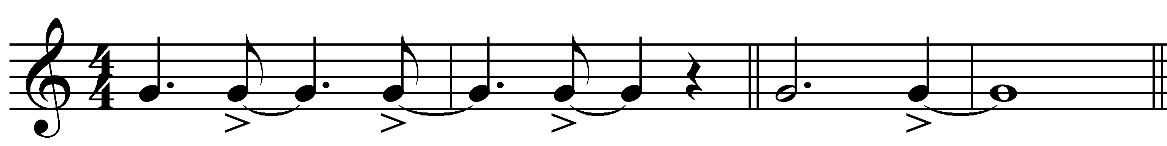
- Простое синкопирование за счет объединения слабой доли с последующей сильной.
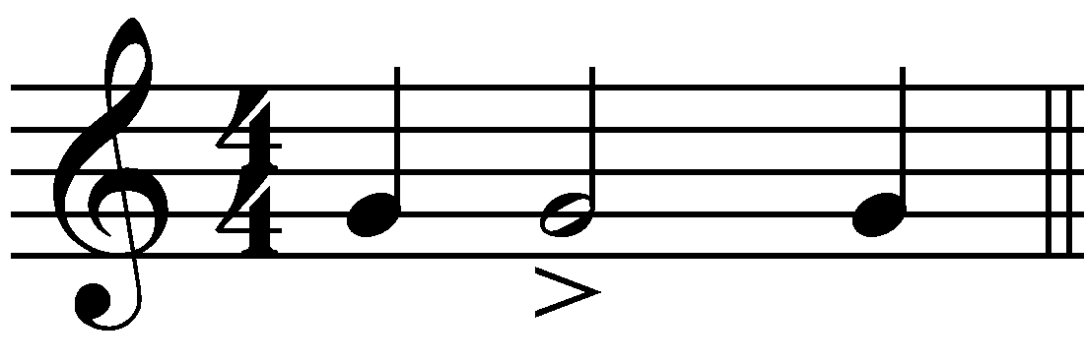
- Простое синкопирование за счет запаздывания доли.
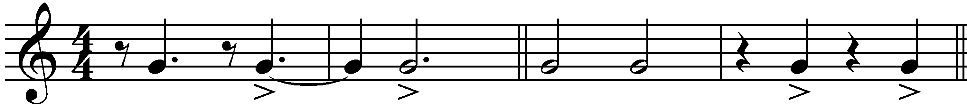
- Простое синкопирование за счет динамических акцентов (смещение акцентов).
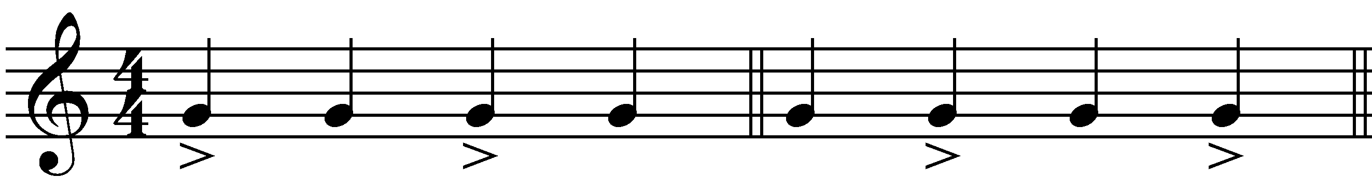
- Простое синкопирование путем гармонизации.
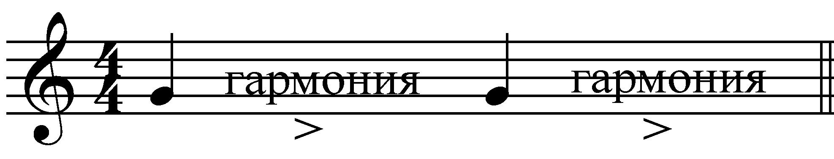
Упражнения на синкопирование надо начинать от более простых, постепенно переходя к более сложным. Для правильного понимания особенностей синкопированных ритмов полезно считать вслух. Освоение ритмического рисунка можно начинать с отстукивания или прохлопывания его в ладоши, а затем уже приступать к проигрыванию упражнений на фортепиано.
Чтобы сделать упражнения более интересными, можно украсить их аккомпанементом в левой руке, пользуясь цифровой гармонией. Для этого необходимо изучить буквенно-цифровую систему обозначения джазовых аккордов. Знакомство с основными гармоническими оборотами должно проходить параллельно с изучением гамм. Эти знания необходимы для исполнения мпровизации на кадансе с последующим постепенным усложнением гармонических последовательностей.
I. Простой каданс.
а) T-S-D-T
б) T-S-D-T + плагальный оборот в гармоническом мажоре.
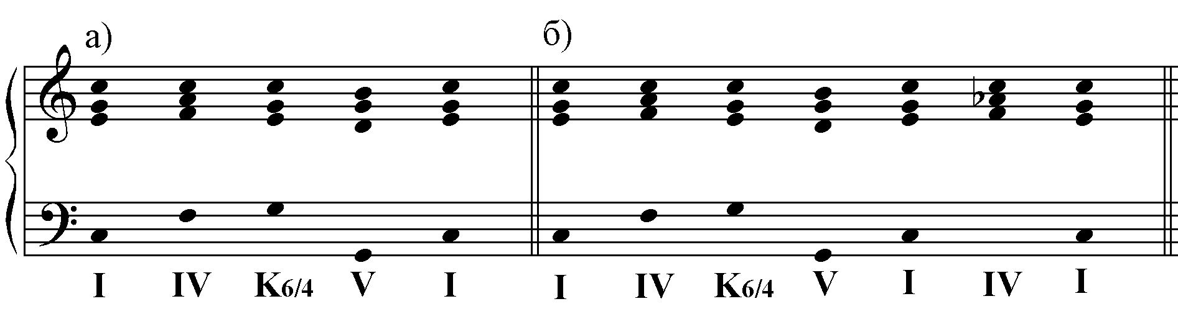
II. Плавное ведение верхнего звука позволяет познакомить с третьей ступенью.
T-III-S-D-T
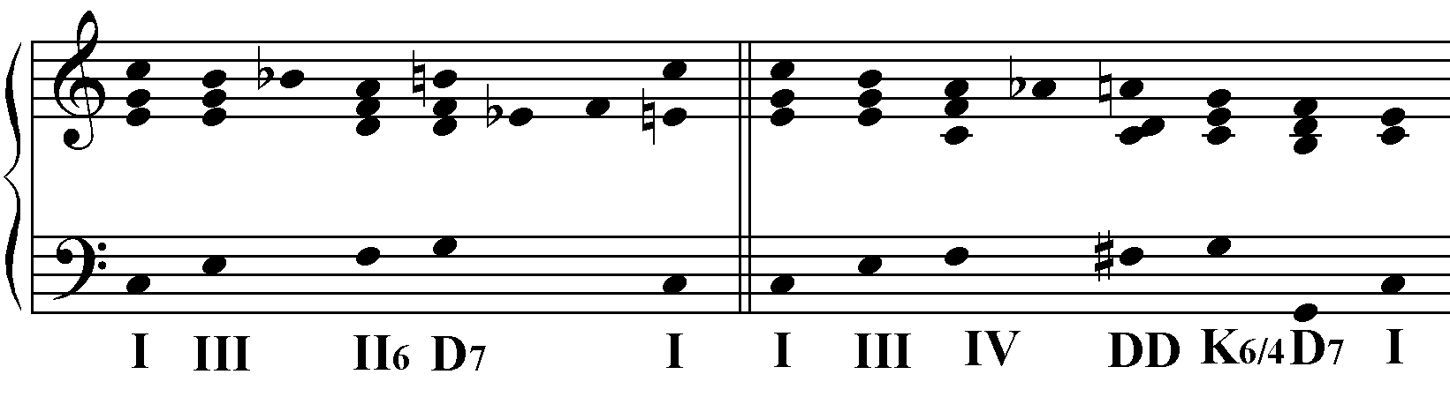
III. Знакомство с шестой ступенью.
T-VI-II-D-T
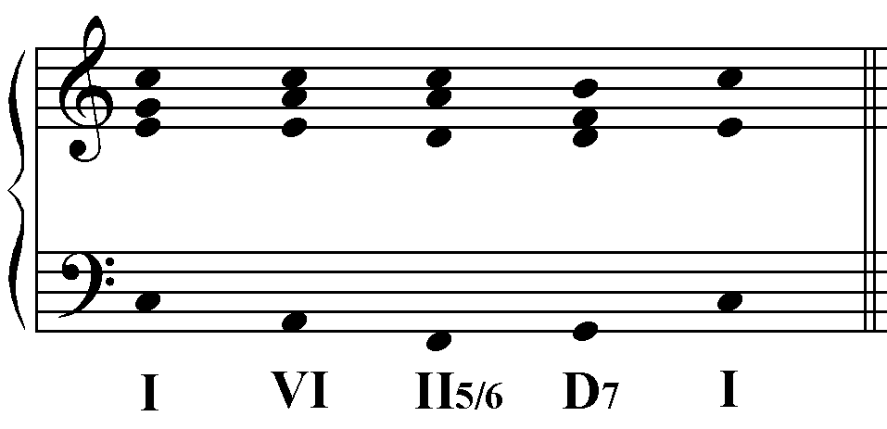
IV. Знакомство с альтерацией (пониженная шестая ступень в гармоническом мажоре и повышенная четвертая ступень в двойной доминанте).
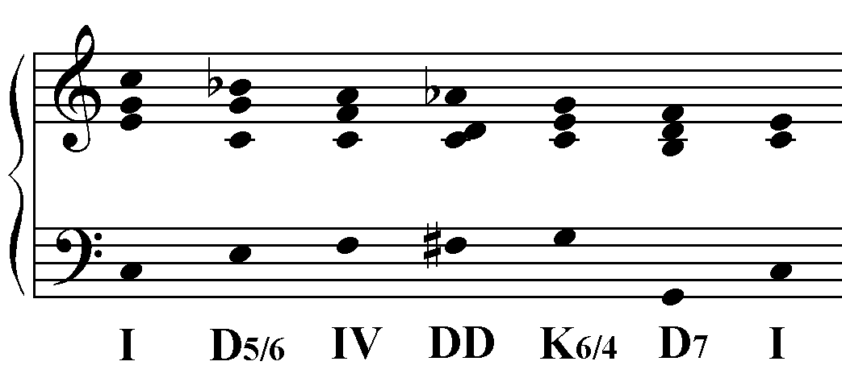

V. Знакомство с отклонениями в субдоминанту, во вторую ступень и т. д.
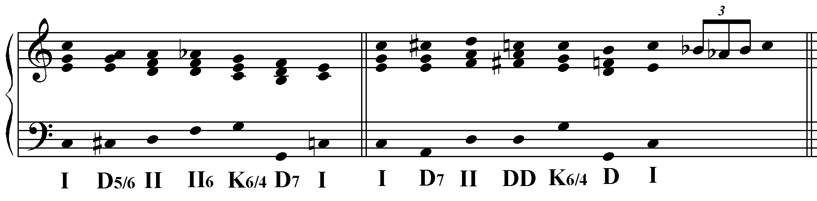
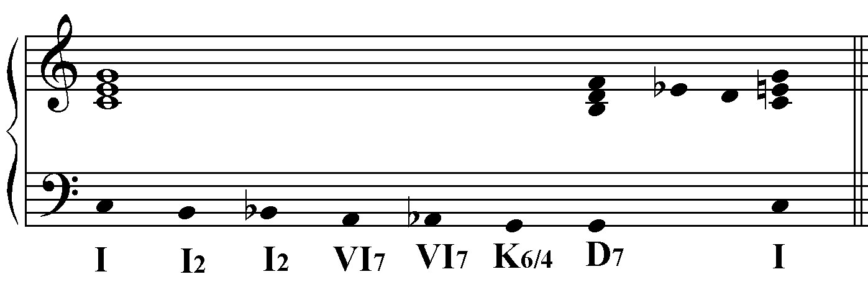

Исполнение каденционных оборотов должно укладываться в определенную музыкальную форму. Излишне длинная цепочка аккордов сложна для учащихся. В их исполнении теряется естественность и законченность гармонических построений.
Знакомство с септаккордами должно происходить на начальном этапе обучения, тем более что в джазе они употребляются главным образом в основном виде. Элементами джазовой импровизации лучше пользоваться в установившейся форме блюза, взяв первый период из трехчастной формы – темы в 8 или 12 тактов – где гармоническая последовательность является простым кадансом и четко завершена.
Блюзовый лад – это лад с пониженными третьей, пятой и седьмой ступенями («блюзовые ноты»).
Блюзовый лад A dur:
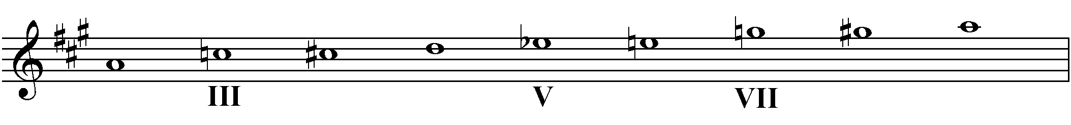
Использование блюзового лада часто приводит к одновременному звучанию мажора и минора (гармония - в мажоре, мелодия в - миноре). В связи с этим, блюз и другие стили джазовой и эстрадной музыки, основанные на блюзовой основе, записывают в мажорном ладу (существуют и исключения, которые, естественно, гармонически бледнее).

1. Блуждающий, шагающий бас, имитирующий контрабас.
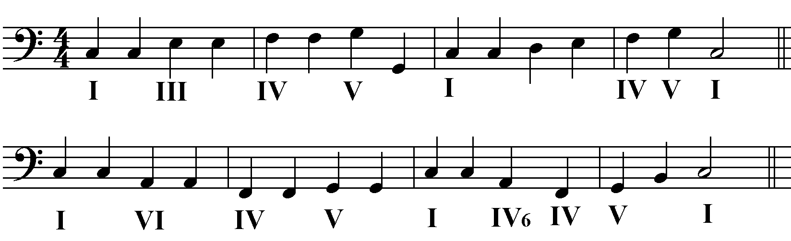
В правой руке:
а) одноголосная мелодия
б) мелодия излагается интервалами (терция, секста)
в) мелодия излагается аккордами. В этом случае правая рука несет гармоническую нагрузку.
2. Партия левой руки излагается октавой с последующим аккордом.
3. Партия левой руки представлена аккордами.
4. В левой руке – арпеджио в широком расположении.
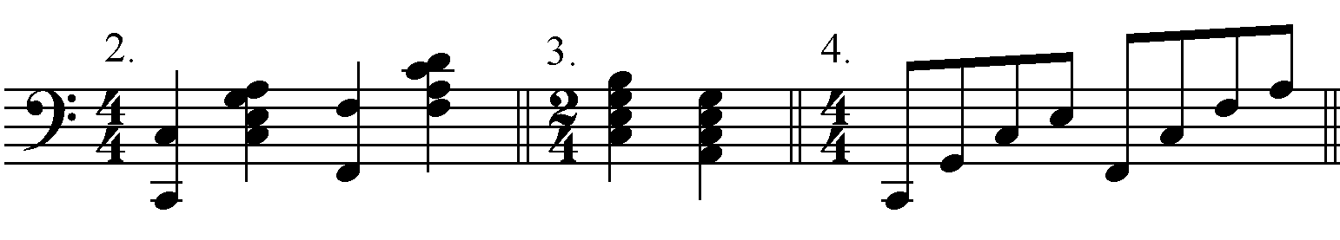
5. Аккомпанемент «буги-вуги».
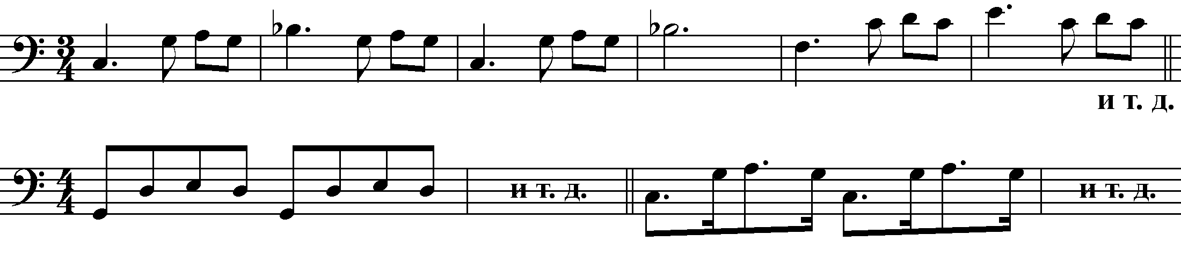
6. Стиль рэг-тайм.
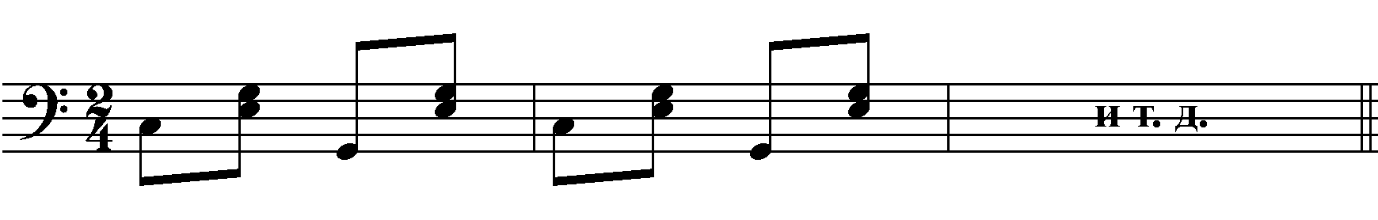
Учитывая огромную роль ритма в джазе, следует помнить, что ровными восьмыми играют в быстрых темпах. В темпах умеренных и медленных вместо восьмых играются триоли. Это относится, прежде всего, к гармониям в аккомпанементе.
Для использования джазовых элементов в импровизации необходимо пройти с учащимися несколько пьес в этом стиле (Э.Сигмейстер, Э.Градески, Д.Эллингтон, М.Шмитц, «Джаз-пикколо» и др.). Сейчас издаются сборники специально для юношества, где нет необходимости преодолевать серьезные технические сложности. При исполнении этих пьес необходимо помнить о специфическом прикосновении к клавиатуре и пользовать штрихом нон-легато.

Упражнения на синкопирование
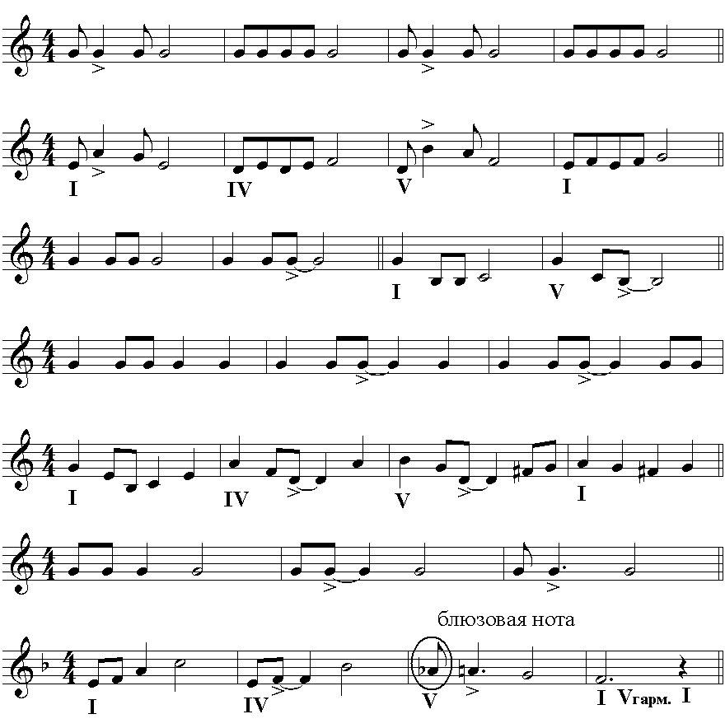

Импровизация
